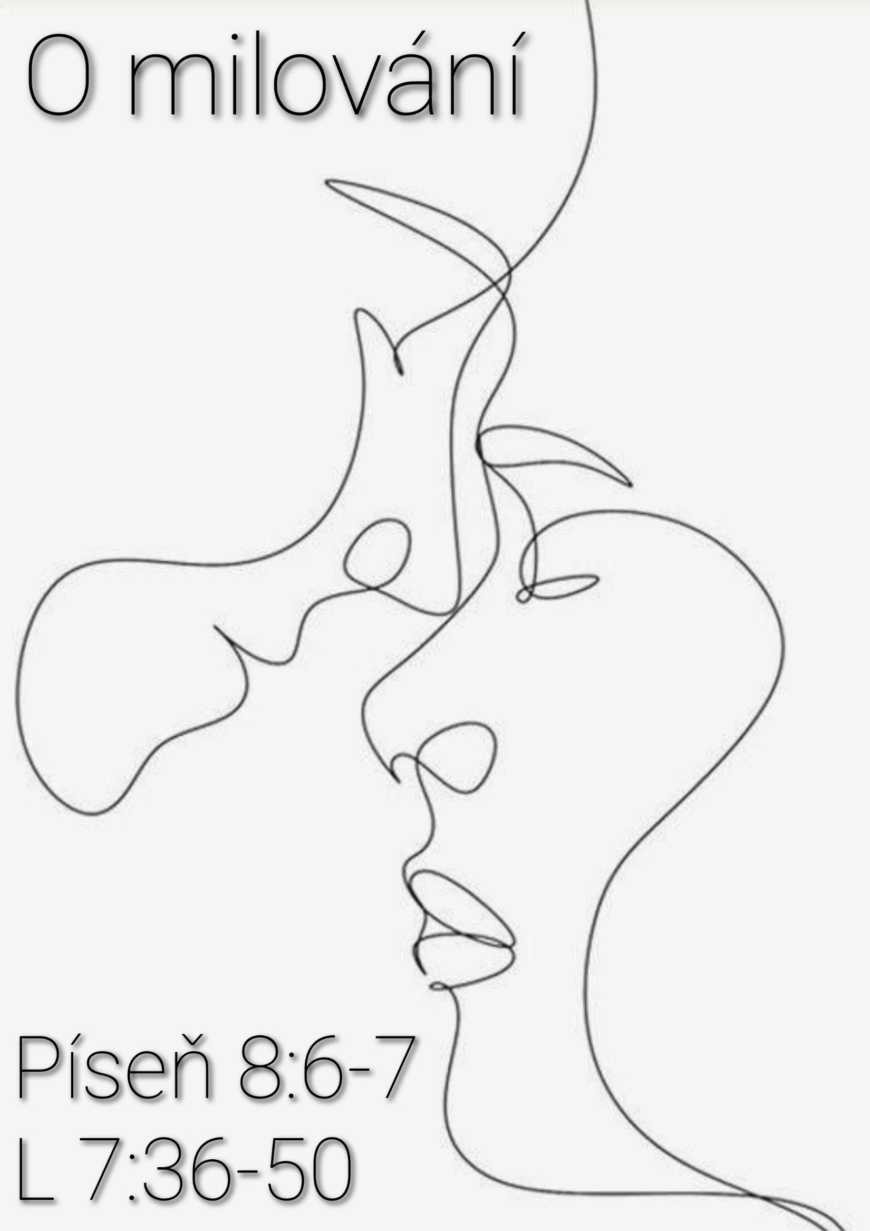

O milování

Introit: „Silná jako smrt je láska“
Text: Píseň 8:6-7 ; L 7:36-50
Vyslání: J 3:16 ; 1J 4:7 „Milovaní, milujme se navzájem, neboť láska je z Boha, a každý, kdo miluje, z Boha se narodil a Boha zná … Bůh je láska.“

Když se dotýkáme lidské lásky, jako bychom se dotýkali tajemství Boha. Tajemství, které nedokážeme pochopit, ale o které musíme usilovat. V Bibli jsou popsány 4 druhy lásky. Láska mezi lidmi - erotická, láska matky k dítěti – starající se, láska kvůli kráse – filia a láska agapé, kdy ač nevidíme - přece milujeme. Což to není tajemství? Což nestojíme před největším divem divů, který plní celou zemi ba i celý vesmír?

Velká jsou to slova z prvních kapitol Bible. Slova o stvoření z lásky a pro krásu a pro Bohem milovaného člověka o krásné zahradě zahradě Eden.

Krásné to bývají prožitky při početí nového života. Dotýkáme-li se samého zrození nového života, zjišťujeme, že na počátku stojí láska, půvab, zamilování a krása.

Jeden kazatel Církve bratrské, Pavel Světlík, milovník přírody a ornitolog se už léta věnuje křesťanské službě mladým ochráncům přírody prostřednictvím ornitologické práce v mezinárodní křesťanské organizaci AROCHA. On je přesvědčen, že mnoho detailů na těle ptáků a potažmo i jiných živočichů, včetně člověka, je jen a jen a jen pro krásu. Barva peří, jeho chomáčky a množství dalších drobností prostě nemá žádný účel a smysl. Jsou jen a jen proto, aby se tvor líbil. Líbil své družce. Líbil svému Stvořiteli. Prostě jen a jen kvůli lásce.

Kniha Píseň písní mluví o erotické lásce. Nedokonalé a přece krásné lásce. Dokonalostí Boží lásky agapé je stvoření. Pak přišel pád a hřích a pak přišla oběť Ježíše Krista - Syna Božího. Proč? Proto, aby padlému stvoření Bůh navrátil věčnou krásu.

„Bůh láska jest“ čteme v Písmu a člověk, výtvor Boží lásky má být obrazem Božím. Obrazem této lásky. Svět byl stvořen ve jménu lásky tak, aby se člověku líbil. „1Moj 1:31 Bůh viděl, že všechno, co učinil, je velmi dobré.“ Člověk se však rozhoduje raději pro obraz hada, než pro obraz srdce a tím kazí všechnu krásu země. Ale Bůh ve svém milování neustal, hledal a našel cestu oběti vlastního Syna, aby spásu a věčnou krásu a plnost lásky mohl nám všem navrátit.

Vraťme se k tajemství lásky. V Písni písní je napsáno: "Vždyť silná jako smrt je láska" a to je řeč jen o lásce lidské z druhu „Erós“. Oč větší musí být láska Boží z druhu „Agapé“?! Krásné je poznávat lásku!

I v té erotické máme velké mezery. Nedovedu milovat, jak bych měl. Jsem příliš sobecký, příliš unavený, příliš zaměstnaný. Rychle vybuchnu, často nemám čas si jen tak sednou povídat si - lásku rozněcovat. Často mé smysly zaujmou technické věci, vzrušení z nových objevů a je to na úkor lásky. Láska spotřebuje mnoho času a energie. Žijeme v době, kde se lidem zdá marnotratné rozněcovat lásku.

V rovině erotické lásky se raději vymyslí Viagra, než aby se člověk zastavil ve svém spěchu. Těšil se krásou a lásku. Rozněcoval, povídal si s druhým jen tak - o ničem, jak se dnes říká. To povídání si “o ničem” je ale důležitější než vymyslet raketu, a létat do vesmíru. Spojuje to člověka s člověkem. Přibližuje k sobě lidská srdce. Rozeznívá struny porozumění. Tím se člověk přibližuje k Bohu. Ne poznáním. Ale milováním. Vždyť čteme v 1. dopise Jana 4:7 „Milovaní, milujme se navzájem, neboť láska je z Boha, a každý, kdo miluje, z Boha se narodil a Boha zná. Kdo nemiluje, nepoznal Boha, protože Bůh je láska."

Bible je kniha Božích záměrů s člověkem i Božích vstupů do života lidí. Tyto Boží záměry i vstupy byly a jsou z lásky, pro lásku a kvůli lásce. Je to láska která se dokáže obětovat pro druhé. Jít třeba až na smrt, aby druhý mohl být zachráněn.

"Vždyť silná jako smrt je láska", čteme v knize Píseň písní a já se ptám, zda i ta naše láska, kterou máme ke svým drahým, k Bohu i svým bližním, je silná jako smrt. Zda je to láska, která nese oběti, zda milujeme dost? „Bůh láska jest a Bůh svého jediného Syna dal na smrt, aby nezahynul žádný, kdo v Něho uvěří, ale měl věčný život.“ Jaká je ta naše láska?

Jeden mladý student měl ohromnou chuť zahrnout svět láskou a starat se jen o lidské dobro. Jednoho dne navštívil svého učitele s dotazem: "Co mám dělat, abych přispěl k pokoji a lásce na světě?" Učitel mu odpověděl: "Nebouchat tak silně dveřmi!"

Z mnoha malých nedorozumění se vyvinou velké spory. Ano, jistě … mnoho rozvodů začíná zapomenutými ponožkami pod postelí. Ale platí to především obráceně: "Velké lásky jsou tvořeny maličkostmi". Minule jsme četli o tom, jak vzkříšený Pán slevil ve své otázce po Petrově lásce a potřetí se ho už zeptal jen na lásku „filein“. Už ne na Boží dokonalou lásku „agapé“ ale na tu lidskou lásku „filii“. Tu Petr slíbit dokázal. Nezapomeňme na prostá slůvka: "Mám tě rád."
______________

Ježíš byl pozván do domu farizeje Šimona a potichu se tam vkradla též hříšná žena. Tento příběh jsme četli v úvodu. Zdůvodnění, které na konci příběhu Ježíš dává farizeovi – „proč že se té ženě odpouští hříchy“ – do jisté míry odporuje naší církevní věrouce. Naše církev vzešla z pietismu s důrazem na pokání a lítost nad hříchem. A tak nám zdůvodnění Pána Ježíše dělá problém. Je to v té Bibli krásný a dojemný příběh, ale rádi bychom na jeho konci slyšeli slova: "Odpouštějí se jí hříchy, protože činila pokání, protože projevila velikou lítost.“ Vždyť svými vlasy otírala Ježíšovy nohy! To je přece známka hlubokého pokání. A tak si do slov Ježíše o veliké lásce vkládáme vysvětlení, že jde vlastně o veliké pokání. Asi tam bylo také. Ale nebylo tím prvým, co s ženou hnulo. Není tím ani to, o čem Ježíš s farizei mluví a co vyučuje. I když by se to všem kazatelům jistě líbilo. Bylo tam něco, co najde nahmatat a přece to bylo přítomno v takové intenzitě, že si toho všichni všimli. Všem to zavonělo. Vzácný balzám lásky k Ježíši. A Ježíš nakonec mluví o veliké lásce. Kraličtí překládají: "Milovala mnoho."

Tedy láska byla pravým důvodem, proč ta žena přišla za Ježíšem. Proč se pokořila. Proč plakala. A proč odešla ospravedlněná. Kdyby Ježíše nemilovala nepřišla by. Neplakala by. Nelitovala svých vin. A nečinila pravé pokání. V lásce to vězí. Láska bývá motorem našich správných činů. Láska stojí na počátku všech změn našich životních cest. Opravdová víra v Boha je dána především vztahem lásky k Němu.

Nechme se citem lásky z knihy Píseň oslovit i my. Vždyť středověcí vykladači v Písni písní viděli alegorický vztah Krista k církvi a církve ke Kristu. A to i přesto, že je v ní popisována erotická láska mezi snoubenci. Ale i taková je Boží láska. Vždy Bůh Erós stvořil. Láska Boží není zkamenělý artefakt lásky, není mrtvou definicí. Je aktivním hledání ztraceného člověka. Žárlivým milováním tebe a mne. Je citem, vroucností a něhou.

Nemusíš být věřící, abys pochopil, že život bez lásky je vyprahlou pouští. Že láska je vztah dvou milujících se bytostí, ví i malé dítě. A že touha po lásce dřímá hluboko v nás, ví každý. Neví ale každý, že to nejdražší - záchranu duše a život věčný – může člověk získat i bez náboženství. Tak, že se zamiluje do Ježíše. A skrze Něj začne Bohu říkat Otče.

Zamiluj se do Ježíše! To je víc než náboženství. To je ta jediná a pravá víra, která spasí. Bible je kniha, která nás nejprve učí jak milovat a potom jak poslouchat. Láska bez poslušnosti je sobectví. Poslušnost bez lásky je otročina.

Milujme a poslouchejme - Pána Boha a všechny ty, které nám dal.

Nepřestaneme přece dýchat, protože nevidíme vzduch. Nepřestaneme věřit, protože Boha nevidíme. A jen proto, že někdy necítíme lásku, nepřestaneme milovat. Tomu se říká víra. Amen

